玻璃气流烘干器
工作原理
玻璃仪器气流烘干器是利用热气流快速烘干玻璃器皿的小型干燥设备，具有快速，节能，无水渍，使用方便，维修简单等优点。适用于大专院校、医药、化工、食品加工等领域实验室对试管、烧杯等玻璃器皿的快速干燥作业。
产品特点
1．本烘干器是将玻璃仪器倒置其上，经过过滤的洁净、热风被送到玻璃仪器的内壁，所以它是干燥玻璃仪器的高效干燥设备。本烘干器装有冷热风选择开关，烘干好的玻璃管可用冷风迅速冷却，便于取拿不致灼手，本烘干器于玻璃仪器接触的风头为聚四氟乙烯件，极其洁净。本烘干器上一般配有粗、中、细三种干燥管（ 17mm 12mm 8mm）。粗管用于干燥24口，或更大的玻璃仪器，细管干燥14口、19口及更小的玻璃仪器更为适宜，实验室常用的实验仪器均可使用本烘干器。
2．本烘干器的风管采用活头，粗细可调，经实测260cc的三颈瓶约用5分钟，1000cc的三颈瓶约用10分钟即可干燥完毕。如用户需要干燥更多的玻璃仪器时，我们还可增加为10根、30根不等。
3．本烘干器分为B、C两种型号，每个型号设有12孔，20孔，30孔三中规格。B型带有自动恒温控温装置，C型可调40 120 ，因此，能不受环境温度的影响。夏季不至过热，冬季仍有快干的高效。

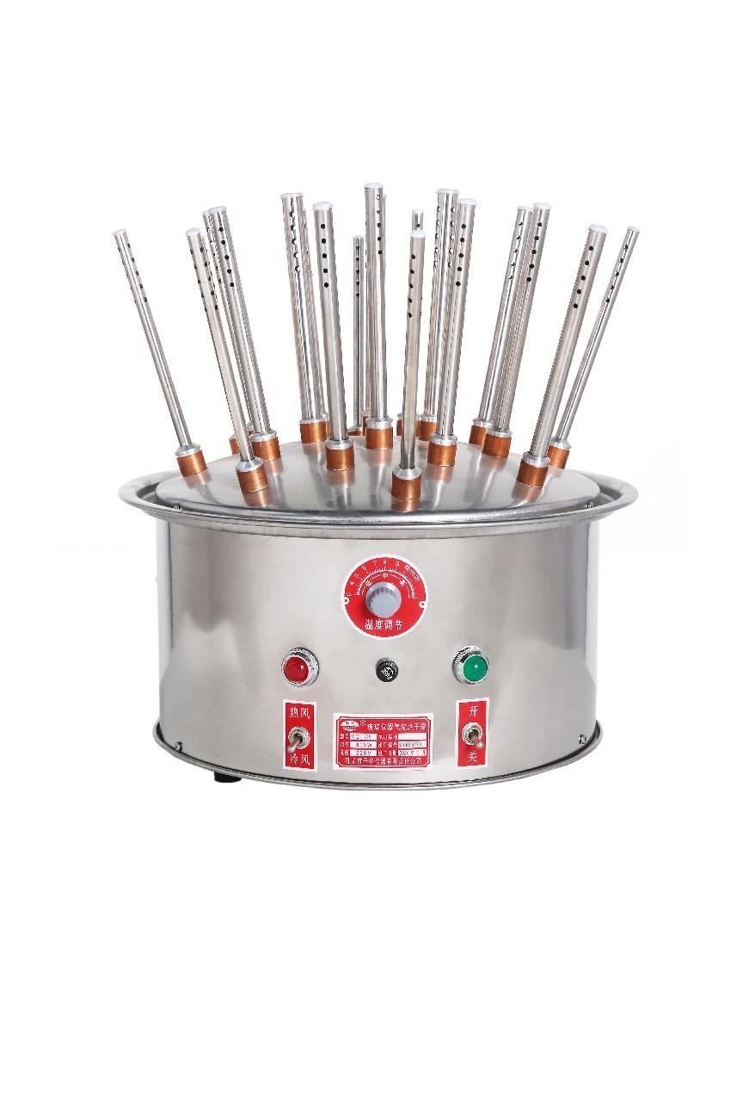

产品参数

型号 | KQ-C | KQ-B
功率（W） | 800 | 800
工作电源 | 220V/50Hz | 220V/50Hz
风管数量（根） | 12/20/30 | 12/20/30
风管长度（mm） | 170/200 | 170/200
温度调整范围 | 40℃/120℃ | 40℃/120℃
控温精度 | ±5℃ | ±5℃
控温方式 | 旋钮控温 | 旋钮控温
外壳材质 | 不锈钢 | 静电喷塑
机型尺寸（mm） | 400*400 | 400*400
包装尺寸（mm） | 430*430*330 | 430*430*330
重量（Kg） | 7Kg | 7Kg

